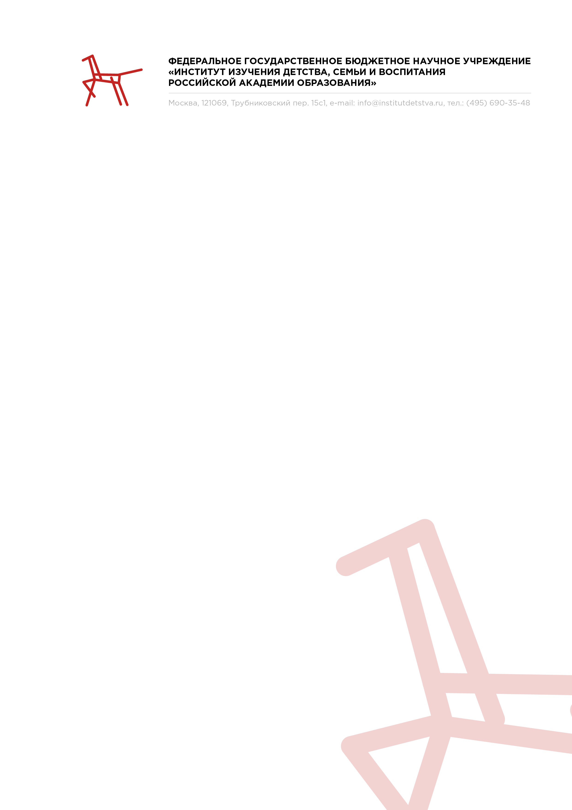

**Вышел осенний номер журнала «Семья и школа»**

**15 сентября 2022 года** вышел седьмой номер журнала **«Семья и школа»** от Института воспитания РАО. Новый выпуск – это 92 страницы увлекательных историй, экспертных мнений, опыта родителей и учителей из разных регионов России и душевных статей о школьных годах.

**Сергей Кравцов, министр просвещения Российской Федерации**, во вступительном слове поздравил детей, родителей и педагогов с новым учебным годом и сделал акцент на важности наставника в жизни каждого человека:

*«Воспитатели, учителя, преподаватели — эти люди изо дня в день, благодаря профессионализму и самоотдаче, делают серьезные темы интересными детям, знакомят их с миром. Педагоги учат ребят не только во время урока, но и своими репликами в диалогах, реакциями на события, личным примером отношения к людям. Выйдя из класса, учитель не перестает быть учителем. И именно поэтому профессию педагога выбирают те, кто по-настоящему увлечен своим делом, детьми и самой жизнью».*

**Наталья Агре, директор Института изучения детства, семьи и воспитания РАО**, **главный редактор журнала «Семья и школа»,** напомнила, что первым учителем для детей становится семья и именно там начинается воспитание:

*«Первым наставником и учителем для любого малыша является его семья, которая не только дает жизнь, учит ходить и говорить, но и вкладывает необходимые для жизни знания, прививает ценности и традиции. Если мама и папа уважительно относятся к своим родителям, интересуются их здоровьем и приходят на помощь, когда она необходима, то с большой вероятностью уже их дети отплатят им в дальнейшем заботой и поддержкой».*

Также в новом выпуске:

* Школьники, учителя и известный шеф-повар Константин Ивлев рассказали о проекте «Шеф в школе», который закрыл все гастрономические потребности подрастающего поколения.
* Учителя-блогеры поделились мыслями о том, как на одной странице в социальных сетях совмещать личный и профессиональный контент и на каком «языке» общаться, если тебя смотрит и читает детская аудитория.
* Иммунолог-аллерголог Ирина Кочергина объяснила, почему дети часто болеют, чем опасны народные методы, как поддержать здоровье растущего организма, но не залечить ребенка.

И это далеко не весь перечень полезных и увлекательных материалов нового осеннего выпуска журнала «Семья и школа»!

**Журнал «Семья и школа» выпускает Институт воспитания РАО при поддержке Министерства просвещения РФ. Издание выходит один раз в три месяца.** Оформить подписку на печатный номер можно по [ссылке](https://podpiska.pochta.ru/press/ПС478). Журнал доступен в цифровой и аудиоверсии на сайте [семьяишкола.рф](https://семьяишкола.рф/). Также его можно послушать и посмотреть, переходя по QR-кодам на страницах.

*Институт изучения детства, семьи и воспитания РАО занимается научно-исследовательской деятельностью по изучению актуальных проблем воспитания и развития детей в современном обществе. Это ведущее научное учреждение, определяющее стратегические приоритеты развития воспитания в России. В числе проектов Института такие как: разработка программ воспитания и методических рекомендаций по их внедрению, Всероссийский конкурс педагогических работников «Воспитать человека», Всероссийские проекты «Открытые уроки» и «Открытые родительские собрания», журнал для родителей и педагогов   
«Семья и школа» и другие. Институт реализует и поддерживает программы в рамках федерального проекта «Патриотическое воспитание граждан Российской Федерации» национального проекта «Образование».*

***Присоединяйтесь к нам в социальных сетях:****ВКонтакте:* [*vk.com/institut_vospitaniya*](https://vk.com/institut_vospitaniya) *Телеграм:* [*t.me/institut_vospitaniya*](https://t.me/institut_vospitaniya) ***Пресс-служба Института воспитания РАО***:  
[**press@institutdetstva.ru**](mailto:press@institutdetstva.ru)Горохова Наталья, +7 (910) 916-39-50